关于学宿费电子票据获取的通知
从2019-2020学年起，学校推行财政票据电子化，学费、住宿费等不再开具纸质票据。电子票据可在缴费成功的次日起，按照以下方式进行查询与下载。
学生登录个人的北京交通大学校园信息门户（推荐登录浏览器：谷歌、360极速模式），输入MIS用户名、密码。
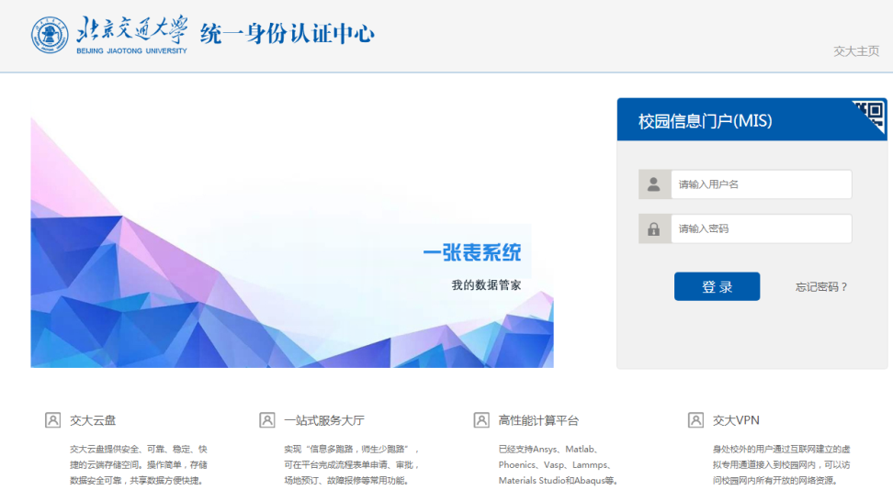
应用中心找到85.财务缴费系统。
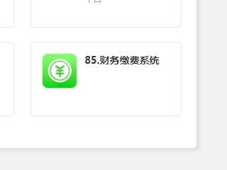
进入后，点击缴费历史查询，选择电子票据，可以查询、打印。
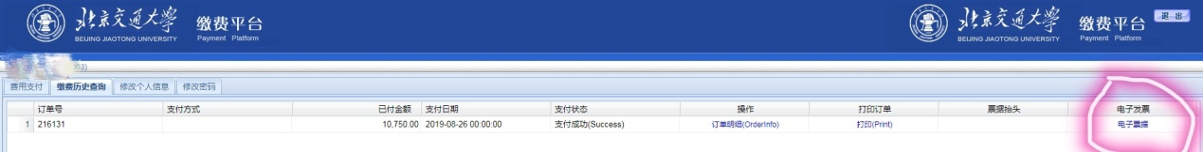
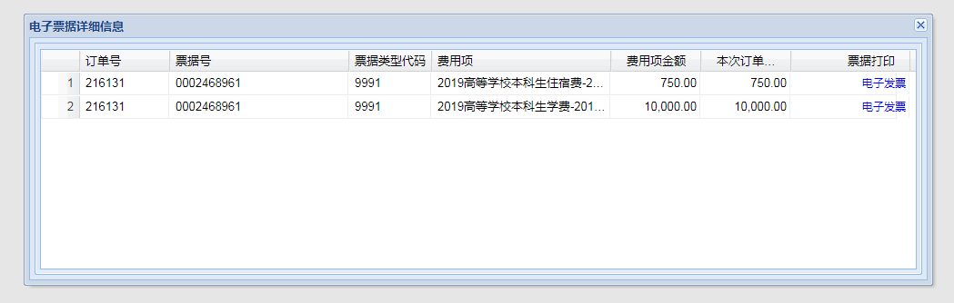
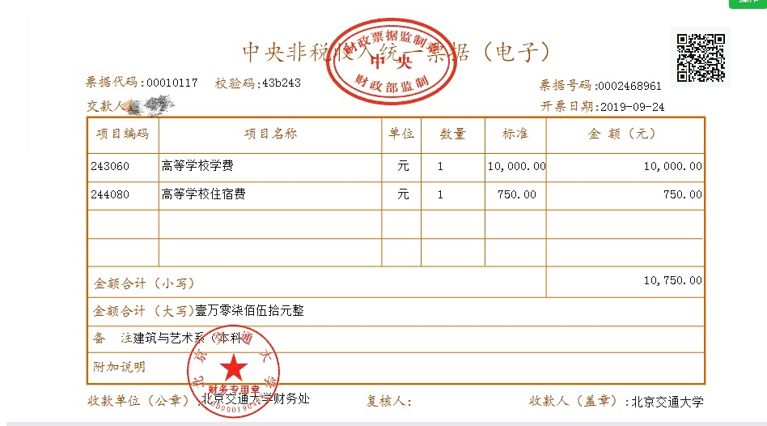
右上角二维码上方可以选择另存或者发送至邮箱
